SMUSURA0
SccReporteComiteCredito
Versión <1.0>

Historia de Revisiones
Fecha | Iteración  (Façade, Filled, Focused, Refined) | Versión | Descripción | Autor | Duración
07/05/2008 |  |  | Generación del caso de uso. | Yesenia Gutiérrez

Tabla de Contenidos
1. Breve Descripción 4
2. Entidades Involucradas 4
3. Flujo de eventos 4
3.1 Flujo básico 4
3.2 Flujos Alternos 8
4. Diagrama 9
5. Interface con el usuario 9

SprReporteCatInsumo

Breve Descripción
Permite visualizar en pantalla, impreso o en archivo reporte de resoluciones del Comité de Crédito del Programa. Puede ser invocado desde la opción Imprimir Reporte de Comité de Crédito en la pantalla de Registro de Fichas de Notificación de Créditos.

Entidades Involucradas

ENTIDAD | LEE | ESCRIBE | BORRA
SclFichaNotificacionCredito | X
SclFichaNotificacionDetalle | X
SclGrupoSolidario | X
SclGrupoSocia | X
SclSocia | X
StbDepartamento | X
StbMunicipio | X
StbDistrito | X
StbBarrio | X
StbMercado | X
StbPersona | X
SrhEmpleado | X
StbParametro | X
StbValorParametro | X
StbCatalogo | X
StbValorCatalogo | X
SclFichaSocia | X
SccSolicitudDesembolsoCredito | X

Flujo de eventos

Flujo básico

El usuario selecciona la ficha de notificación para la cual se desea imprimir el reporte. El caso de uso es invocado.

El usuario selecciona Imprimir Reporte de Comité de Crédito.

El sistema consulta la base de datos y busca los datos de la ficha seleccionada.

El sistema muestra la siguiente información:

DATOS SESION:

No. Sesión: Muestra número de sesión del Comité de Crédito (SclFichaNotificacionCredito.sNumSesion).

Fecha Resolución: Muestra fecha de resolución por parte del Comité de Crédito (SclFichaNotificacionCredito.dFechaNotificacion).

DATOS CREDITOS APROBADOS:

Ubicación Grupo Solidario: Muestra ubicación del grupo solidario asociado a la ficha aprobada (Departamento, Municipio, Distrito o Mercado) llegando a estos a través de (SclFichaNotificacionCredito.nSclGrupoSolidarioID) y posteriormente (SclGrupoSolidario. nStbBarrioVerificadoID).

No. Item Grupo Solidario: Número incremental de enumeración de grupos solidarios aprobados.

No. Item Socias: Número incremental de enumeración de socias con el crédito aprobado.

Nombre Grupo Solidario: Muestra nombre del grupo solidario asociado a la ficha (SclGrupoSolidario.sDescripcion) llegando a este valor a través de (SclFichaNotificacionCredito. nSclGrupoSolidarioID).

Nombres y Apellidos Socia: Muestra los Nombres de las Socias con crédito aprobado en la resolución (SclSocia.sNombre1 + SclSocia.sNombre2 + SclSocia.sApellido1 + SclSocia.sApellido2) llegando a este valor a través de SclFichaNotificacionDetalle.nSclFichaNotificacionDetalleID.

Plan de Inversión: Muestra nombre del plan de negocios existente o por emprender por la socia (StbValorCatalogo. sDescripcion) llegando a este valor a través de (SclFichaSocia. nStbActividadEconomicaVerificadaID).

Monto Solicitado: Muestra el monto solicitado del crédito (SclFichaSocia.nMontoCreditoVerificado) llegando a este valor a través de SclFichaNotificacionDetalle.nSclFichaNotificacionDetalleID.

Monto Aprobado: Muestra el monto aprobado del crédito (SclFichaNotificacionDetalle.nMontoCreditoAprobado).

Plazo Aprobado: Muestra el plazo aprobado del crédito (SclFichaNotificacionDetalle.nPlazoAprobado).

Monto Cuota Socia: Muestra el monto de la cuota semanal a ser cancelada por la socia (SccSolicitudDesembolsoCredito.nMontoCuota).

Forma de Pago: Muestra la forma de cancelación de préstamos almacenada dentro de los parámetros generales del sistema en (StbValorParametro.sValorParametro).

Tasa de Interés Corriente Anual: Muestra la tasa de interés corriente anual para préstamos almacenada dentro de los parámetros generales del sistema en (StbValorParametro.sValorParametro).

Tasa de Mora Anual: Muestra la tasa de interés moratorio anual para préstamos almacenada dentro de los parámetros generales del sistema en (StbValorParametro.sValorParametro).

DATOS CREDITOS DENEGADOS:

Ubicación Grupo Solidario: Muestra ubicación del grupo solidario asociado a la ficha denegada (Departamento, Municipio, Distrito o Mercado) llegando a estos a través de (SclFichaNotificacionCredito.nSclGrupoSolidarioID) y posteriormente (SclGrupoSolidario. nStbBarrioVerificadoID).

No. Item Grupo Solidario: Número incremental de enumeración de grupos solidarios denegados.

No. Item Socias: Número incremental de enumeración de socias denegadas.

Nombre Grupo Solidario: Muestra nombre del grupo solidario asociado a la ficha (SclGrupoSolidario.sDescripcion) llegando a este valor a través de (SclFichaNotificacionCredito. nSclGrupoSolidarioID).

Nombres y Apellidos Socia: Muestra los Nombres de las Socias con crédito aprobado en la resolución (SclSocia.sNombre1 + SclSocia.sNombre2 + SclSocia.sApellido1 + SclSocia.sApellido2) llegando a este valor a través de SclFichaNotificacionDetalle.nSclFichaNotificacionDetalleID.

Plan de Inversión: Muestra nombre del plan de negocios existente o por emprender por la socia (StbValorCatalogo. sDescripcion) llegando a este valor a través de (SclFichaSocia.nStbActividadEconomicaVerificadaID).

Monto Solicitado: Muestra el monto solicitado del crédito (SclFichaSocia.nMontoCreditoVerificado) llegando a este valor a través de SclFichaNotificacionDetalle.nSclFichaNotificacionDetalleID.

Causas Rechazo: Muestra motivo de rechazo del crédito (SclFichaNotificacionCredito.sObservacion).

Diagrama

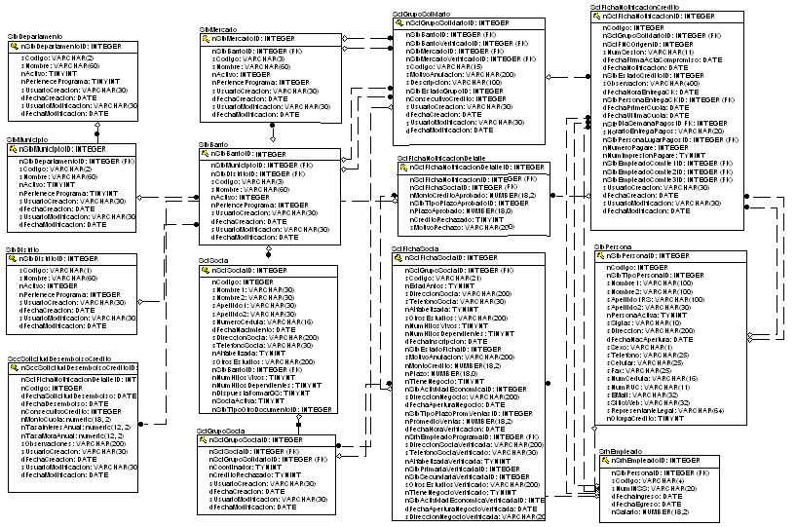

Interface con el usuario

Este caso de uso requiere una pantalla sencilla de parámetros: Código de la FNC, Estado de Crédito (ficha seleccionada desde la pantalla de Registro de FNC) y destino del reporte.

